Лекция 13. Переработка комплексных руд и коллективных концентратов.

На одной из обогатительных фабрик в Республике Заир применяют комбинированную схему переработки урановых руд со значительным содержанием кобальта и никеля. Производительность фабрики 1000 т/сутки. Технология переработки руды включает гравитационное обогащение в голове процесса с целью выделения богатого уранового концентрата, кислотное выщелачивание легкой фракции, фильтрование, сорбцию урана из раствора и флотационное обогащение хвостов выщелачивания с выделением сульфидного кобальт-никелевого концентрата. Гравитационный концентрат отсадки перерабатывают по специальной технологии. На рисунке 7.1 приводится комбинированная технология медно-урановых руд на комбинате Олимпик -Дем (Австралия).
Выделение коллективных флотационных концентратов имеет большое преимущество при обогащении по сравнению с получением селективных концентратов, так как при этом исключается тонкое измельчение, которое часто бывает необходимо для разделения минералов, а получение одного концентрата вместо двух-трех-четырех обеспечивает экономию за счет общего повышения извлечения металлов в концентрат, уменьшение количества фильтруемых продуктов, погрузки, транспортировки и т.п.
Применение такой технологии обогащения минерального сырья позволяет использовать фабрики с простейшей технологией, с минимальным использованием токсичных флотореагентов и с минимальным обслуживающим персоналом.
Иногда обогатительные фабрики приходится строить в малообжитых районах, а это требует значительных капитальных вложений. Фабрики с простейшей технологией значительно дешевле и проще управляемые. В промышленности технологические процессы с получением коллективных концентратов применяют, в основном, при переработке тонко-вкрапленных руд, получение селективных концентратов из которых вообще невозможно, а если и возможно, то это связано с большими потерями при селекции.
В промышленности для переработки коллективных концентратов применяют как пирометаллургические, так и гидрометаллургические процессы. Объем переработки таких коллективных концентратов сравнительно небольшой.
Наиболее крупным техническим достижением в пирометаллургии было освоение фирмой "Империал Смелтинг" шахтной плавки при 1250 °C агломерата коллективных цинково-свинцовых концентратов.
Процесс "Империал Смелтинг" включает: агломерирующий обжиг цинково-свинцового продукта, восстановительную плавку в шахтной печи с получением паров цинка, жидкого свинца и отвального шлака, конденсацию паров цинка в конденсаторе, орошаемом свинцом, охлаждение и разделение свинца от цинка, рафинирование свинца и цинка, очистку тазов от цинковой пыли с использованием их тепла для подогрева дутья и кокса.
Процесс имеет мало переделов. Свинец и цинк, получают в одном агрегате.
Исходные цинково-свинцовые концентраты подвергают тщательной шихтовке. В качестве флюса добавляют известняк и кварцевый песок.
Этому процессу присуща большая гибкость, что дает возможность использовать для плавки разнообразные концентраты с большим колебанием в содержании свинца и цинка, например, отношение свинца к цинку в агломерате, поступающем на плавку, может изменяться от 0,38 до 0,83.
В таблице 7.1 приводятся составы агломератов, полученных на заводе Эйвонмут (Великобритания).
Процесс осуществляется при различных составах шлака, особенно по содержанию оксида железа, которое может изменяться от 25 до 50 %, но отношение оксида кальция к кремнезему тщательно контролируется и поддерживается на оптимальном уровне 1-1,4.
Процесс дает возможность быстро извлекать ценные металлы, т. к. шихта опускается в шахтной печи от колошника до фурм за 2-4 часа. Наличие

Таблица 7.1
Химический состав агломератов
Номера продуктов | Содержание, %
Номера продуктов | Цинк | Свинец | Оксид железа | Оксид кальция | Диоксид кремния | Медь | Кадмий
1 | 42,18 | 20,11 | 12,52 | 4,40 | 3,30 | 0,94 | 0,093
2 | 40,96 | 19,42 | 11,58 | 5,11 | 4,19 | 0,93 | 0,083
3 | 38,99 | 19,65 | 13,86 | 4,99 | 4,47 | 0,94 | 0,100

большого количества меди в свинцово-цинковом концентрате приводит к значительным ее потерям со шлаками и затрудняет обезмеживание чернового свинца. Из опыта работы ряда заводов установлено, что удовлетворительные результаты переработки агломератов в оптимальном режиме можно получать при следующем условии:
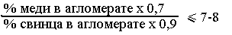
Содержание меди в агломерате на заводах принято 1,8 -1,9 %. Если оно выше и содержание серы в агломерате меньше 1 %, то медь, нерастворившаяся в свинце, полностью переходит в шлак. На некоторых заводах в настоящее время медь в данном процессе доизвлекают. Извлечение цинка по способу "Империал Смелтинг" колеблется от 92 до 95 %, а свинца от 94 до 96 %.
Строительство завода, работающего по способу "Империал Смелтинг", обходится дороже электролитного, однако строительство последнего экономично только при наличии дешевой электроэнергии. Освоение процесса "Империал Смелтинг" требует большого расхода высокосортного кокса, а загрузка в герметизированную шахтную печь агломерата с температурой 350-400°С раскаленного кокса с температурой 800-850 °С и подачи горячего дутья с температурой до 900 °С требует большого количества вспомогательного оборудования и высокой степени его герметизации и автоматизации, что связано с большими капитальными вложениями. Процесс требует жестких условий в системе газоочистки для предотвращения отравления свинцом. Способ жестко ограничивает содержание меди в перерабатываемом сырье. Цинк получают с большим содержанием свинца. На заводе Эйвонмут получают цинк чистотой 98,5 %. Этот способ получил распространение благодаря следующим преимуществам:
1) -большой производительности агрегатов по цинку (до 200 т/сут);
2) -получением в одном печном агрегате до 100 т/сут. свинца;
3) -высокой производительности труда;
4) -возможности переработки коллективных концентратов и промпродуктов;
5) -высокому извлечению цинка и свинца;
6) -возможности переработки цинковых огарков, вельц-оксидов, дроссов и шлаков доменной газоочистки, содержащих цинк и свинец.
Процесс экономичен при невысокой стоимости кокса.
По данной технологии в мире работает более 10 заводов.
Институтом металлургии и обогащения HAК PK и институтом "ВНИИЦветмет"была освоена на Иртышском заводе кивцетная плавка цинково-медных коллективных концентратов Николаевской фабрики (меди 6,47 -12,07 %, цинка 9,89 - 11,68 %. серы 35,22 - 41,73%) и промпродуктов Березовской обогатительной фабрики (меди 7,18 - 7,96 %, цинка 15,38 - 20,6 %, серы 30,29 -32,2 %). В процессе плавки медь извлекается в штейн на 90 -92 %, цинк в возгоны на 30 - 35 %. Извлечение серы в газы 83 - 84 % при содержании сернистого газа 33 - 51 % В настоящее время установка демонтирована в связи с переориентацией завода на выпуск другой продукции. Кивцетная плавка освоена в Италии для переработки коллективных полиметаллических концентратов.
Селективная флотация тонко вкрапленных пиритных руд Испании требует их измельчения до крупности 80% класса минус 18 мкм или 32 - 35% класса минус 5 мкм. При этом из комплексной руды, содержащей 0,6% меди, 1,4 % свинца и 3,9 % свинца и 3,9 % цинка получают медный концентрат (20% меди, 3 % свинца и 3,5 % цинка), свинцовый концентрат (50 % свинца, 0,8 % меди и 3,1 % кивка) и цинковый концентрат (50 % цинка, 0,3 % меди и 1,5 % свинца). Извлечение меди составляет 65 %, свинца-40 % и цинка-85 %. Экономически целесообразным оказалось получать коллективный концентрат и направлять его в металлургический передел.
Извлечение меди в коллективный концентрат на 17%, свинца на 15% и цинка на 5% выше, чем по схеме селективной флотации. Металлургическую переработку концентрата ведут по способу "Кивцет". Коллективный концентрат, содержащий 2 - 4 % меди, 6 % свинца и 23 % цинка сушат и вместе с флюсами направляют в плавильный циклон. Целесообразно из энергетических соображений поддерживать содержание цинка в коллективном концентрате не выше 10 %, получая при обогащении остальную часть в виде высококачественного цинкового концентрата. На двух линиях, работающих по способу "Кивцэт", получают следующие продукты: медный штейн - 40 % меди, 8 % свинца, в количестве 586 т/сутки; веркблей (черновой свинец) - 96 % свинца, в количестве 133 т/сутки» оксид цинка - 60% цинка, 20 % свинца, в количестве 100 т/сутки, шлаки - 0,4 % меди, 4 % цинка, 0,5 % свинца, в количестве 1039 т/сутки, извлечение меди в штейн составляет 96 %, цинка в оксид - 50 % и 16 % в медный штейн, свинца в черновой свинец 64 %, в медный штейн 23 % и 10 % в оксид. Эти показатели показывают преимущества комбинированного метода переработки.
На заводе Лумбумбуши (Республика Заир)коллективные медно-цинковые
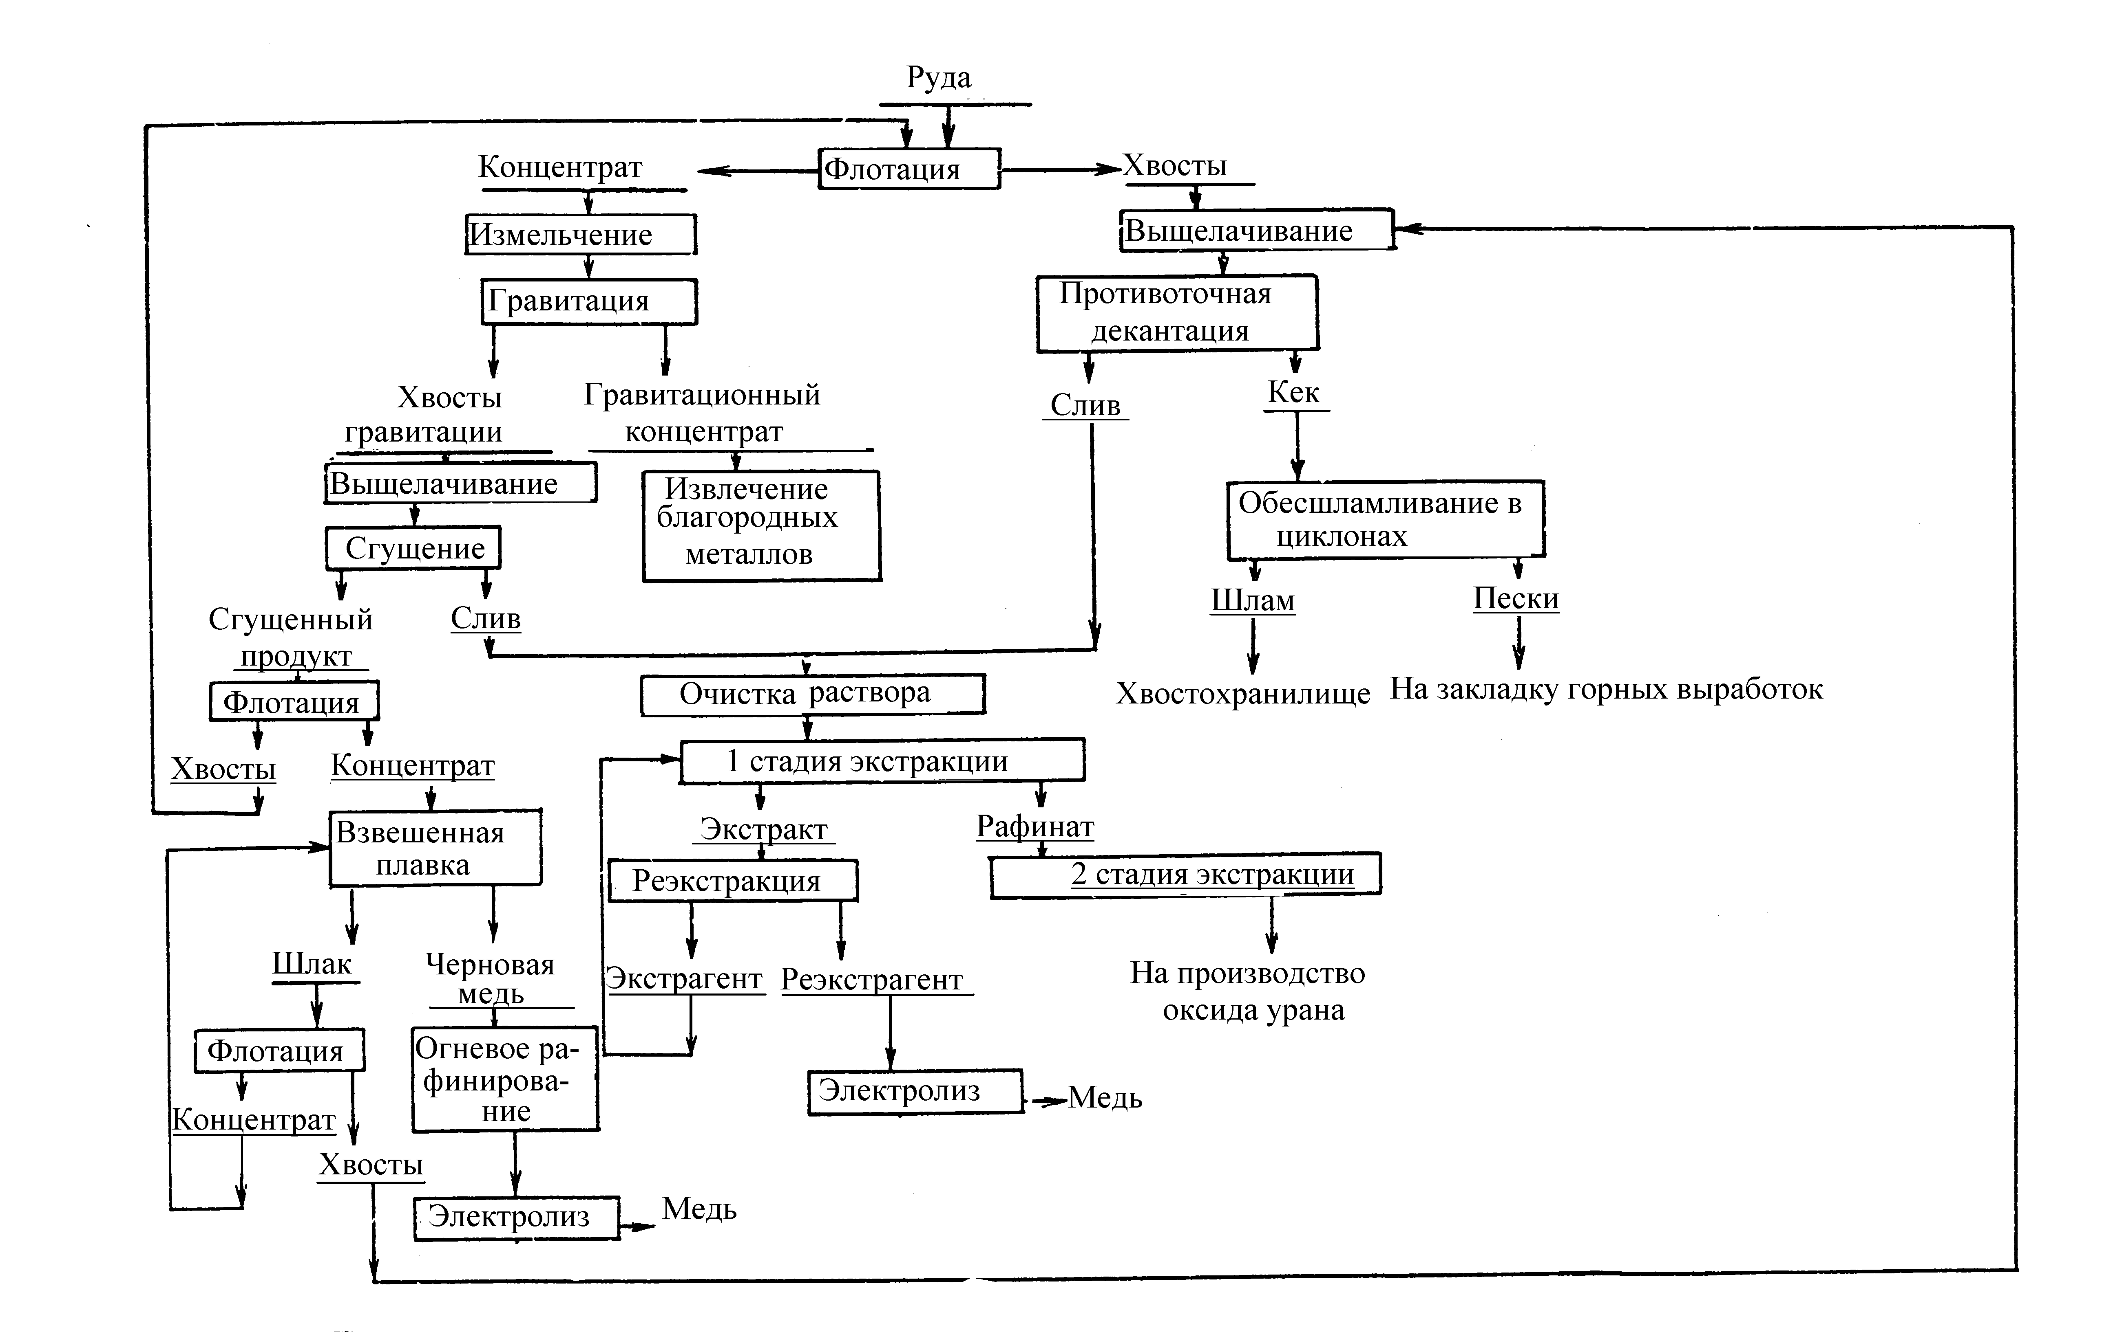
Рисунок 7.1- Технологическая схема комбинированной технологии переработки медно-урановых руд на комбинате "Олимпик-Дем"

концентраты перерабатывают методом полупиритной плавки. В шихту агломерации входят: медно-цинковый концентрат (28 - 30 % меди, 12 % цинка, 14% железа и 26 % серы), кварцевую руду (75 % диоксида кремния и 4 % меди), гранулированный конвертерный шлак (12 - 17 % меди, 20 % оксида цинка, 7 % оксида свинца) и пыль шахтных печей. Полученный при спекании агломерат содержит 30 % меди, 11 % цинка, 15 % диоксида кремния, 12 % железа, 12 % серы. В состав шихты шахтных печей входит агломерат и кусковой конвертерный шлак. Расход кокса составляет 10 % от массы шихты. На заводе установлены шахтные печи. В трех шахтных печах проплавливают 1300 Г шихты в сутки. Разделены жидких продуктов плавки – шлака и штейна осуществляется во внутреннем горне печи, оттуда штейн выпускается периодически, по мере его накопления, в отражательную печь, выполняющую роль миксера. Состав получаемых при плавке штейнов: 64 -65 % меди, 5 % цинка, 2,5 % свинца, 0,3 % мышьяка, 21% железа. Состав печного шлака 1,1 % меди, 16 - 17 % цинка, 31 % диоксида кремния, 22 % железа. Шлак гранулируют и отвозят в отвал.
Различными организациями и фирмами ближнего и дальнего зарубежья разработаны технологии для переработки медно-цинковых, свинцово-цинковых, медно-свинцовых коллективных концентратов с использованием автоклавных (аммиачных и сернокислотных) процессов, но в промышленности они до настоящего времени еще не внедрены.
Вывод промпродукта из процесса обогащения нужно рассматривать как альтернативу доизмельчению, с получением при переработке концентратов для подшихтовки к флотационным концентратам и попутным получением некоторых флотореагентов (медного и цинкового купороса и др.)
В таблице 7.2. в качестве примера приводятся параметры и показатели автоклавного сернокислотного выщелачивания медно-цинковых продуктов.

Таблица 7.2
Параметры и показатели автоклавного сернокислотного выщелачивания медно-цинковых концентратов и промпродуктов
Показатели | Концентраты
Показатели | Гипроникель |  |  | Унипромедь, УПИ
Содержание в концентрате, %
Zn | 10,5 | 32,74 | 6,0 | 16,19 | 16,2 | 16-18
Cu | 1,0 | 6,74 | 20,0 | 7,41 | 9,2 | 6-9
Fe | 38,2 | 15,0 | 33,2 | 23,4 | 25,2 | 22-25
S_{общ} | 46,3 | 34,3 | 37,9 | 35,6 | 38,9 | 34-38
Pb | 0,2 | 2,35 | 0,005 | - | 1,28 | Нет данных
Параметры выщелачивания:
Температура, К | 418 | >423 | 418 | 418 | 413 | 380±3
РО₂ , Мпа | 0,4 | 0,6 | 0,8 | 0,6 | 0,4 | 0,4
H₂SO₄/Zn | 0,9 | - | - | 1,0 | 0,9 | 0,9-1,0
τ, ч | 2,0 | 2,0 | 1,5 | 2,0 | 1,2 | 4-5
Параметры грануляции
τ, ч | Не применяется |  | 1,0 | 1,0 | 1,0 | 1,0
Температура, К | Не применяется |  | 423 | 423 | 423 | 420-430
Содержание в кеке, %
Zn | 0,18 | 0,6 | 0,014* | 0,6 | 0,5-2,2 | 0,7-2,5
Cu | 0,73 | 4,0 | 0,28* | 10,4 | 8,3-9,0 | 10-13
Fe | 40,1 | 17,3 | 18,22* | 31,1 | 33-34 | 30-34
S | 54,4 | 26,4 | 16,84* | 43,2 | 40-55 | 44-46
Извлечение в раствор, %
Zn | 98 | 99 | 96 | 97 | 98-99 | 94-99
Cu | 47 | 73 | 3,0 | 3,6 | 3-3,5 | 2-4
Fe | 24** | 42** | 8,0 | 6,8 | 4,0-5,5 | 3-6
* - кек подвергали серосульфидной флотации с выделением медного концентрата, содержащего, %: 25,9 Cu, 0.32 Zn, 32.79 Fe, 39.86 S_{общ}.
** - опыты проводили с повышенным переводом железа в раствор с целью извлечения его в форме товарного красного железооксидного пигмента.

Лит.: 2осн.[6-23]

Контрольные вопросы:
- В каких случаях перерабатывают коллективные флотационные концентраты?
- В чем сущность автоклавного процесса переработки коллективных медно-цинковых концентратов?
- Какой процесс использовали в Казахстане для переработки медно-цинковых концентратов?

